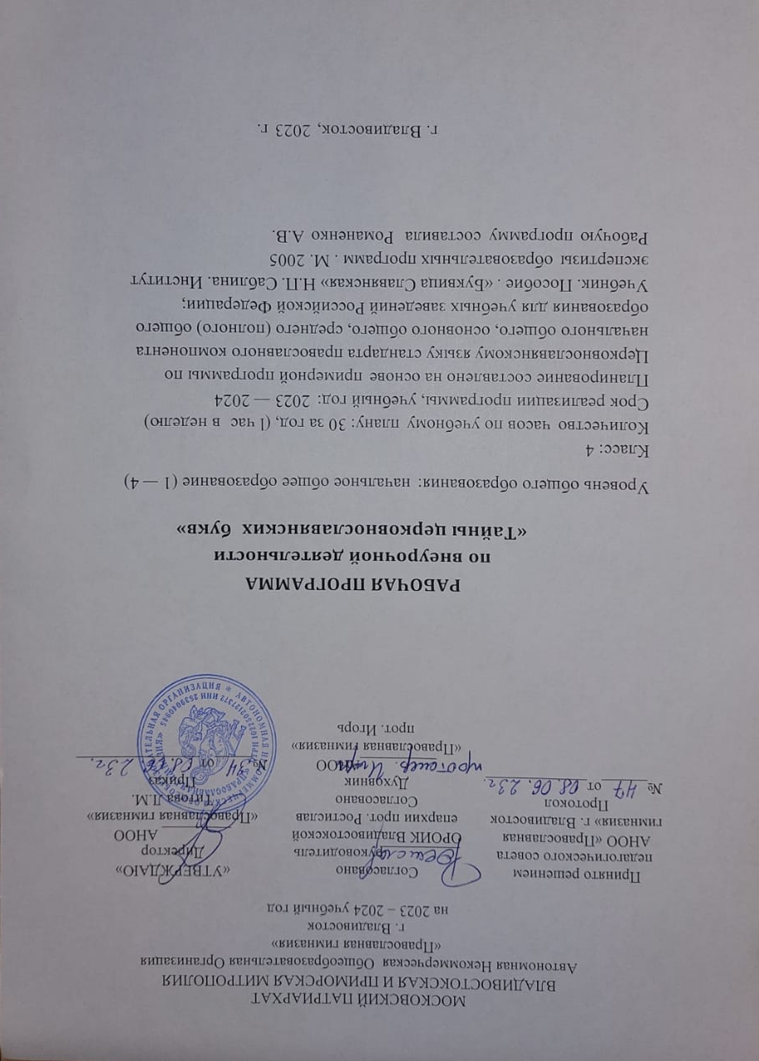МОСКОВСКИЙ ПАТРИАРХАТ

ВЛАДИВОСТОКСКАЯ И ПРИМОРСКАЯ МИТРОПОЛИЯ

Автономная Некоммерческая Общеобразовательная Организация

«Православная гимназия»

г. Владивосток

на 2023 – 2024 учебный год

|  |  |  |
| --- | --- | --- |
| Принято решением  педагогического совета  АНОО «Православная гимназия» г. Владивосток  Протокол  №______от_____________ | Согласовано  __________руководитель ОРОИК Владивостокской епархии прот. Ростислав  Согласовано  Духовник  __________АНОО «Православная гимназия» прот. Игорь | «УТВЕРЖДАЮ»  Директор  _________ АНОО «Православная гимназия» Титова Л.М.  Приказ №_____от________________ |

**РАБОЧАЯ ПРОГРАММА**

**по внеурочной деятельности**

**«Тайны церковнославянских букв»**

Уровень общего образования: начальное общее образование (1 — 4) Класс: 4

Количество часов по учебному плану: 30 за год, (l чac в неделю) Срок реализации программы, учебный год: 2023 — 2024 Планирование составлено на основе примерной программы по Церковнославянскому языку стандарта православного компонента начального общего, основного общего, среднего (полного) общего образования для учебных заведений Российской Федерации; Учебник. Пособие . «Буквица Славянская» Н.П. Саблина. Институт экспертизы образовательных программ . М. 2005

Рабочую программу составила Романенко А.В.

г. Владивосток, 2023 г.

1. Пояснительная записка.

Программа внеурочной деятельности по церковнославянскому языку для 4

класса разработана в соответствии:

* + с требованиями федерального государственного образовательного стандарта начального общего образования;
  + примерной программы по Церковнославянскому языку стандарта православного компонента начального общего, основного общего, среднего (полного) общего образования для учебных заведений Российской Федерации;
  + образовательной программы стандарта православного образования гимназии;

- с рекомендациями Примерной программы по церковнославянскому языку Архиповой И. Г.

Цели:

-формирование представления о церковнославянском языке как величайшей ценности, достоянии общечеловеческой и национальной культуры, культуры всех славянских народов, раскрыть его социокультурное и историческое значение для становления и развития духовного облика русского, всех славянских народов, показать величие и богатство церковнославянского языка как языка богослужения Русской Православной Церкви;

- духовно-нравственное развитие обучающихся, формирование у них национального самосознания и гражданской идентичности;

-совершенствование речемыслительной деятельности, коммуникативных умений и навыка, обеспечивающих овладение церковнославянским языком, осмысленное участие в Богослужении;

-освоение знаний об особенностях функционирования церковнославянского языка как языка Богослужения; об основных традициях церковнославянского языка, динамике его развития; исторической перспективе русского языка, взаимодействии церковнославянского и русского языка;

*Задачи:*

*-8DC*ff*umaнue* уважения к церковнославянскому языку как к богослужебному языку Русской Православной Церкви и первому литературному языку славян;

*-освоение* первоначальных знаний об истории происхождения славянской письменности, роли св. Кирилла и Мефодия в просвещении славян; *овяадение* умениями правильно читать по-церковнославянски, осознанно участвовать в церковной службе, читать наизусть основные молитвы; совершенствование каллиграфических и артикуляционных навыков;

*-обогащение* словарного запаса и общекультурного уровня учащихся;

1. Результаты освоения курса

***Предметным****и* ***результатами* изучения церковнославянского языка**



знания об истории возникновения славянской письменности и роли святых равноапостольных Кирилла и Мефодия в просвещении славян;

* понимание церковнославянского языка как особого языка , воплощенного в особых поэтических текстах;
* знание церковнославянской азбуки;
* умение читать церковнославянский текст.

1. **Содержание курса**
2. **Введение.**

Что такое церковнославянский язык и почему мы его изучаем?

Для чего создавалась славянская азбука? Что такое буквица?

1. Изучение церковнославянского алфавита.

Буквы «аз», «буки», «веди», «глаголь», «добро», «есть», «живете», «иже», «и»

«како», «люди», «мыслите», «наш», «он», «покой», «рцы», «Слово»,

«твердо», «ук», «ферт», «хер», «цы», «ча», «ща», «кси», «пси», «ижица».

1. Чтение церковнославявских текстов. Молитвы. Притч. Псалтирь.

*Виды деятельности:* игровая познавательная.

Формы проведения занятий

-беседы;

—практические занятия с игровыми элементами : кто больше назовет слов на

предложенную букву церковного содержания;

- рисование, раскрашивание буквиц и прописывание букв заглавных и строчных.

1. Календарно тематическое планирование.

|  |  |  |  |  |
| --- | --- | --- | --- | --- |
| *п/п* | Тема | Кол-  во часов | Дата | Факт |
|  | I четверть | 4 я. |  |  |
| і. | Что такое церковнославянский язык и  почему мы его изучаем? | 1 |  |  |
| 2. | Для чего создавалась славянская  азбука? | 1 |  |  |
| 3. | Св. Кирилл и Мефодий | i |  |  |
| 4. | Что такое буквица.? | i |  |  |
|  | II четверть | 9ч |  |  |
| 5. | Буквы «аз» | i |  |  |
| 6. | «буки» | i |  |  |
| 7. | «веди» | 1 |  |  |

|  |  |  |  |  |
| --- | --- | --- | --- | --- |
| 8. | «глаголь» |  |  |  |
| 9. | «добро» |  |  |  |
| 10. | «есть» | 1 |  |  |
| 11. | «живете» |  |  |  |
| 12. | «иже» | 1 |  |  |
| 13. | «и› | 1 |  |  |
|  | «како» | 1 |  |  |
|  | III четверть | 9ч |  |  |
| 14. | «.люди» |  |  |  |
| 15. | «мыслите» |  |  |  |
| 16. | «наш» | 1 |  |  |
| 17. | «он» |  |  |  |
| 18. | Буквы «покой» | 1. |  |  |
| 19. | Буквы «рцы» | 1 |  |  |
| 20. | Буквы «Слово» | 1 |  |  |
| 21. | «твердо» | 1 |  |  |
| 22. | «ук» | 1 |  |  |
|  | IV четверть | 7ч |  |  |
| 23 | «ферм». «хер», | 1 |  |  |
| 24. | «цы». «ча», «ща» |  |  |  |
| 25. | «кси». «пси», «ижица» | 1 |  |  |
| 26 | Церковнославянское чтение | 1 |  |  |
| 27. | Молитвы | 1 |  |  |
| 28. | Притчи | 1 |  |  |
| 29. | Псалтирь | 1 |  |  |
| 30. | Резерв | 1 |  |  |
|  | ИТОГО: | 30 |  |  |

**Учебно-методическое обеспечение рабочей программы**

**Основная**

1. Архипова И.Г. Церковнославянский язык.: М. ОПС, 2007.
2. Миронова Т.Л. Церковнославянский язык.: М. Издательский Совет РПЦ, 2007г.
3. Плетнёва А.А., Кравецкий А.Г. Церковнославянский язык.: Москва, 2006.
4. Супрун В.И. Учебник церковнославянского языка.: Волгоград, 1998.

**Дополнительная**

1. Библия. Книги Священного Писания Ветхого и Нового Завета на церковнославянском языке с параллельными местами.: М., 1993.
2. (Гаманович) Алипий. Грамматика церковнославянского языка.: Киев, 2005.
3. Дьяченко Г. Полный церковнославянский словарь.: Москва, 1990.
4. Саблина Н.П. Буквица славянская.: СПб., 2000.
5. Саблина Н.П. Слова под титлами.: СПб., 2001.
6. Иеромонах Андрей (Эрастов) Грамматика Церковнославянского языка.: СПб., «Библиополис», 2007.
7. А.-Э. Н. Тахиаос Святые братья Кирилл и Мефодий, просветители славян. М: Сергиев Посад, 2005.

**Словари**

1. *Дьяченко Г.* Полный церковно-славянский словарь

2. Свирелин А., прот. Церковнославянский словарь (репринтные издания).

3.*Фасмер М.* Этимологический словарь

4. *Черных П. Я.* Историко-этимологический словарь современного русского языка

5. Седакова О. Словарь паронимов

**Методическое обеспечение дисциплины**

1. И.В. Бугаева, Т.А. Левшенко. Церковнославянский язык. Учебные грамматические таблицы.: М: Издательский Совет РПЦ, 2009г.

2. П.И. Чобитько. Азбука древнерусского письма. : СПб – М, Гимназия Св. Василия Великого, 2008г.

3. Таблицы по церковнославянскому языку.

4. Прописи по буквице церковнославянского языка.

5. Раздаточный материал для закрепления грамматики и лексики.

*Оборудование:*

1. Ноутбук.

2. Мультимедийный проектор.

3. Экран.

4. Звуковоспроизводящая аппаратура.